Предмет: Живопись

Методические рекомендации
по дистанционному обучению
для студентов 1 курса
с 13 по 30 апреля 2020
Теоретическая часть
Тема натюрморта занимает важное место в обучении изобразительному искусству, так как через натюрморт можно решить одновременно творческие и учебные задачи посредством большого разнообразия видов данного жанра. Он постепенно трансформировался в отдельный значимый жанр, и этот процесс занял не одну сотню лет. В настоящее время натюрморт является лучшим средством изучения закономерностей формы предметов, их освещенности и цвета.
Включение в программу тематических постановок при обучении играет важную роль не только с точки зрения приобретения изобразительных навыков, но и в целях развития кругозора студентов, привития им вкуса, ценностных ориентаций, положительных установок. Применяя тематические натюрморты в учебных постановках по живописи, приучает студентов смотреть на привычные для них предметы по – новому, наблюдать красоту в малом, в предметах повседневного обихода или же предметах исторических, давно вышедших из обращения. Передавать через предметы настроение, характер и образ жизни их обладателя – тяжелая задача, справившийся с ней обучающийся готов к переходу на более трудные задания.
Постановка любого тематического натюрморта требует грамотного подхода, начиная с постановки цели и завершая точным подбором предметов. «Следует оговориться, что каких-либо законов постановки натюрморта, каких-либо правил, усвоив которые можно научиться ставить натюрморт, не существует. Нельзя даже назвать исчерпывающие, точные признаки хорошо составленного натюрморта, равно как и указать какие-то нормы. Но все же можно указать некоторые общие закономерности или, наоборот, на отдельные частные возможности этого жанра. Можно дать некоторые методические советы, следуя которым студент сможет открыть для себя новые возможности в постановке натюрморта»
Основные этапы организации тематического натюрморта:
Этап - Особенности, Рекомендации
1 Определение целей, задач данной постановки
Цель тематического натюрморта не только приобретение изобразительных навыков, но создание образа. В изображении натюрморта могут решаться следующие задачи: 1)Композиционная, 2)Предметная 3)Тональная Постарайтесь определить цели и задачи, которые должны быть выполнены в процессе работы над постановкой. Тематический натюрморт должен быть не просто тренировочным упражнением , которое должно развивать навыки определения пропорций предметов и их перспективных сокращений, тоновых и цветовых отношений, а еще и художественной задачей, необходимо натюрморт сочинить таким образом, чтобы он заключал в себе художественный образ, обладал ярко выраженной темой которой должны быть объединены предметы в постановке.
2 Определение темы будущего натюрморта
Тема будущего натюрморта должна быть актуальной, интересной студенту. Она может быть посвящена какой-либо эпохе, профессии, времени года и так далее.
3 Отбор предметов, определение цветовой гаммы
Поставить качественный тематический натюрморт достаточно сложно, так как необходимо подобрать предметы, соответствующие учебным задачам, при этом объединенные по смыслу и тематике, а так же сочетающиеся по колориту. Ставя натюрморт, необходимо отобрать подходящие предметы для натурной постановки. Необходимо помнить о том, чтобы все они могли быть объединены общей тематикой и связаны между собой по своему назначению, смотрелись друг с другом естественно. Использоваться могут как современные предметы, так и старинные вещи.
4 Композиционная организация постановки
Художественная ценность, значительность картины будет в первую очередь зависеть от того, как натюрморт поставлен. Поэтому, составляя натюрморт необходимо учитывать все нюансы смыслового и композиционного расположения предметов. Важной основой составления натюрморта является такой подбор предметов, при котором общее содержание, определенность замысла и порядка предметов в постановке, а главное тема были выражены наиболее четко. Чаще всего, в натюрморте один предмет делают главным. Это бывает одновременно и самый крупный предмет, он создает центр всей композиции.
Невозможно перечислить все возможности применения живописного тематического учебного натюрморта, однако можно выделить основные правила при постановке. Для раскрытия наиболее интересного образа натюрморта поможет композиционный поиск с изменением ракурса, освещения. Очень важно решить, при каком освещении выгоднее написать натюрморт, так как свет играет важную роль в композиции постановки натюрморта. Рассмотрим основные варианты постановки света:
- фронтальное освещение делает тени едва заметными;
- боковое хорошо выявляет форму, объём, фактуру предметов;
- контражурное освещение придает предметам силуэтные очертания.
Изменение ракурса помогает создать образ натюрморта. Если взглянуть на один и тот же натюрморт с разных точек зрения в поисках наиболее интересной и выразительной композиции. Можно заметить, что постановка натюрморта на уровне глаз обучающихся особенно важна на первых этапах обучения, ведь это позволяет видеть и изображать предметы пятном, не отвлекаясь на объем, воспринимая только силуэты, анализируя форму предмета.
Для успешного выполнения рисунка необходимо процесс работы разделить на следующие этапы:
1) предварительный анализ постановки;
2) композиционное размещение изображения на листе бумаги;
3) передача характеров формы предметов и их пропорций;
4) выявление объема предметов посредством светотени;
5) детальная прорисовка формы предметов;
6) синтез – подведение итогов работы над рисунком.
Соблюдение этих правил позволит студентам в процессе практической работы над учебным натюрмортом наиболее четко выявить основные живописные отношения, нацелит на правильное видение тональных различий, способствующее верной передаче цветом материальности вещей.
Таким образом, подытоживая вышесказанное, можно сделать вывод о том, что с помощью тематического натюрморта можно решать множество задач, таких как изучение и развитие знания о законах изобразительной грамоты, формирование художественных навыков.

Практические задания
№ |  | Цель. Задачи . Содержание | литература | Кол-во часов
1 | Тематический натюрморт | Цель: приобретение навыка пространственной передачи формы .  Задачи:  компоновка предметов; -согласование предметов; -выявление пропорции; -раскрытие конструктивных особенностей предметов; -нахождение цветового, тонального решения; -изучение пропорций; -выявление пластики различных форм  Содержание: выполнить этюд 40х50 | Фурманская Д. Ю. Постановка живописного тематического натюрморта для студентов младших курсов художественно графических факультетов // Ученые записки ОГУ. Серия: Гуманитарные и социальные науки. – 2008. – №1 (январь). – 346 с. | 21-  24
Форма отчета. Фото задания (на этапе и законченного) отправить в группу в соц. сети «ВКонтакте». Консультации и комментарии в группе в соц. сети «ВКонтакте».

Примеры работ:

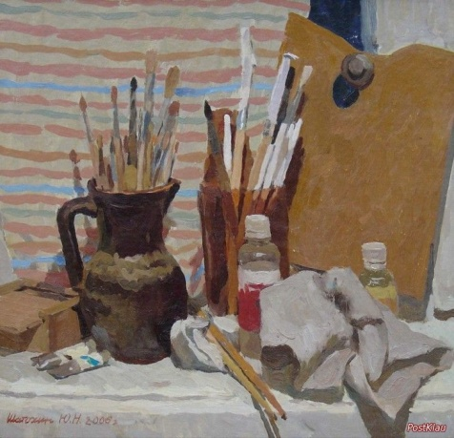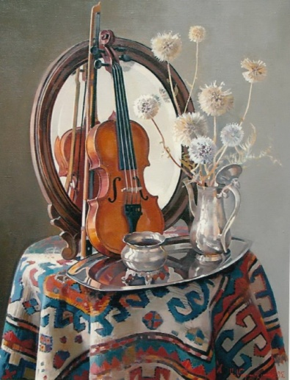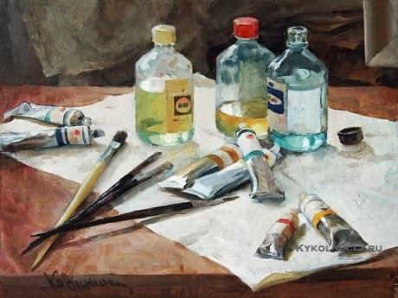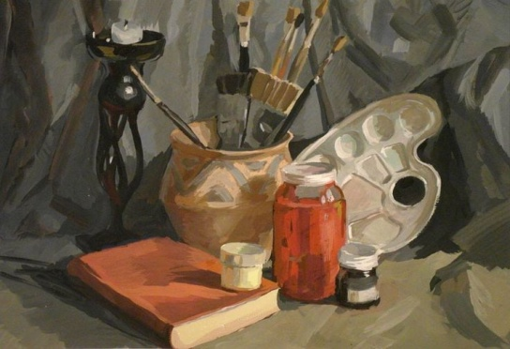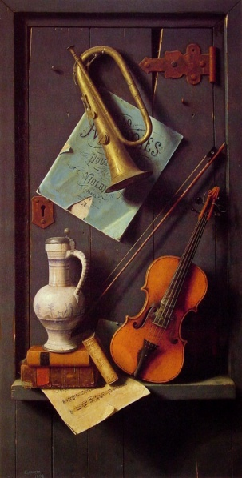

Список литературы
1. Беджанов Ю. К. Изобразительное и декоративно-прикладное искусства. Термины и понятия: Учеб.пособ. – Майкоп, 1997. – 178с.
2. Савинов, А. М. Методические принципы учебного рисования как основа теории и практики обучения академическому рисунку / А. М. Савинов // Вестник университета Российской академии образования. – 2010. – № 5 (53). – С. 90-94
3. Фурманская Д. Ю. Постановка живописного тематического натюрморта для студентов младших курсов художественно графических факультетов // Ученые записки ОГУ. Серия: Гуманитарные и социальные науки. – 2008. – №1 (январь). – 346 с.

